Interface de usuário <Minhas reservas >

Leiaute sugerido
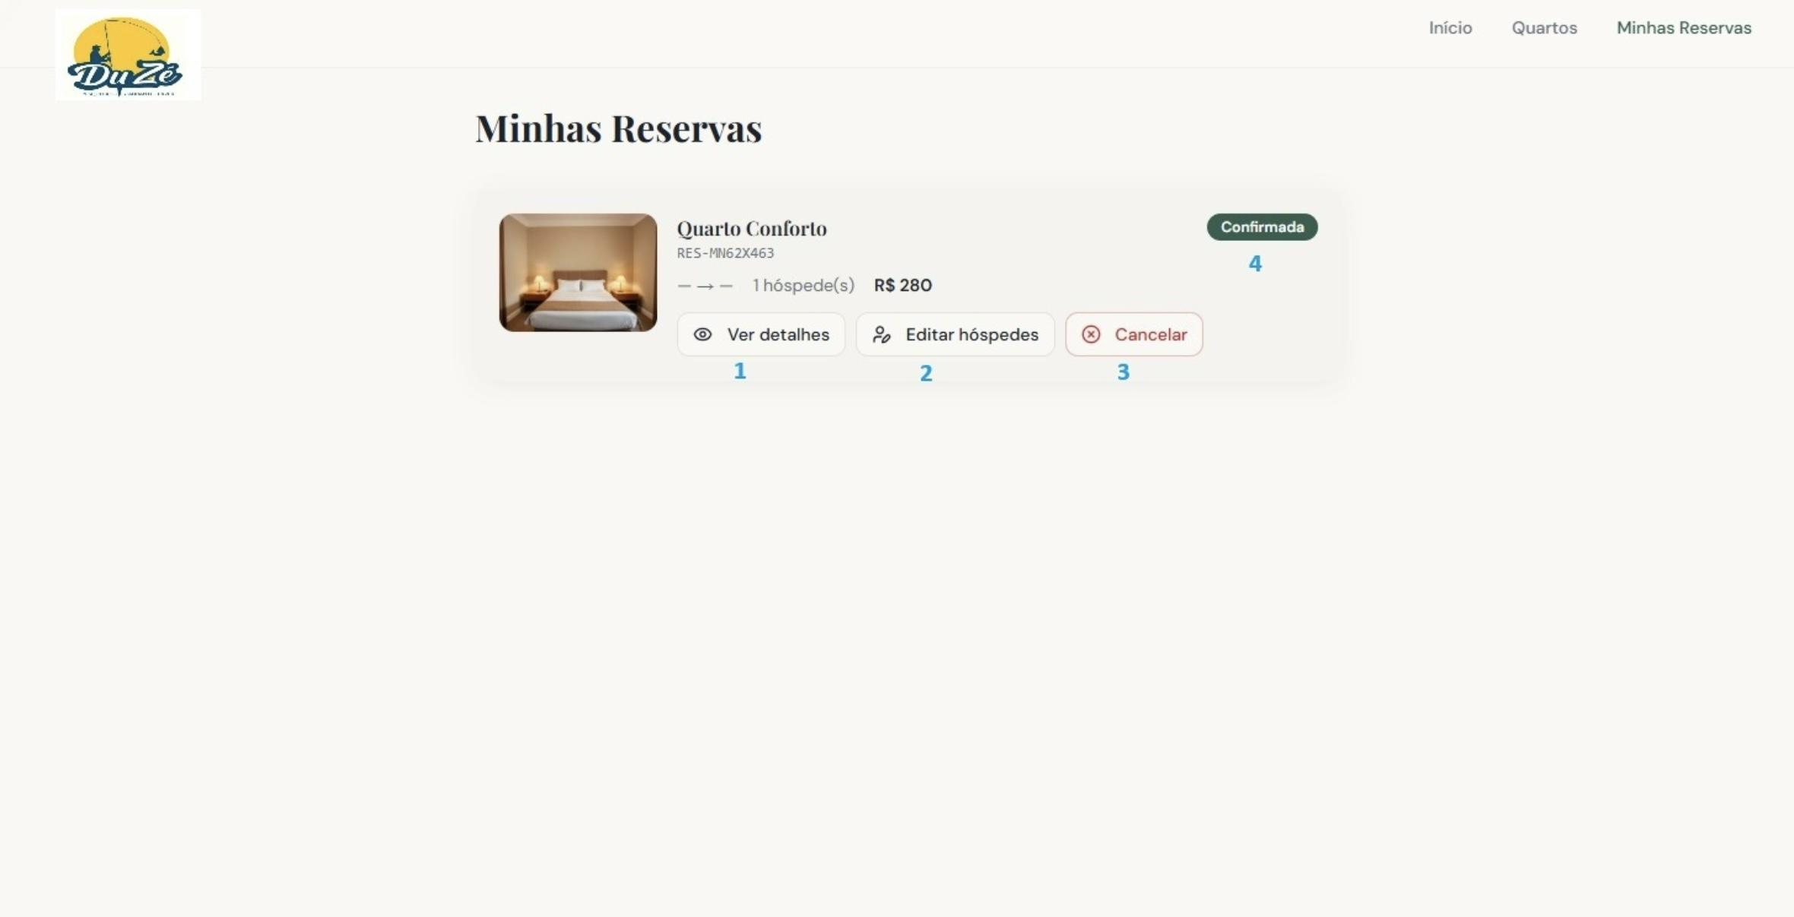

Relacionamentos com outras interfaces
• Com a Gestão de Identidade: Filtra as reservas vinculadas ao perfil do usuário logado.
• Com a Interface de Detalhes: Permite que o usuário retorne à tela de informações do quarto já reservado.

Campos
Número | Nome | Descrição | Valores válidos | Formato | Tipo | Restrições
 | Foto do Quarto | Miniatura da acomodação reservada. | Imagem | PNG/JPG | Output | N/A
 | Nome do Quarto | Nome da acomodação (ex:  Quarto Conforto). | Texto | Texto | Output | N/A
 | ID da Reserva | Código identificador | Alfanumérico | Texto | Output | N/A
 | Período e Calor | Exibe datas, total de hóspedes e o valor de R$ 280. | Texto | Texto | Output | N/A

Comandos
Número | Nome | Ação | Restrições
 | Ver detalhes | Abre a interface de informações e fotos da acomodação. | N/A
 | Editar hóspedes | Permite alterar ou atualizar os dados das pessoas que ocuparão o quarto. | Sujeito a prazos de check-in.
 | Cancelar | Inicia o fluxo para desistência da reserva e estorno | Pode haver retenção de valores
 | Status | Indica a situação atual da reserva (ex: Confirmada) | Somente leitura

